INTRODUZIONE

Back-EMF significa usare il voltaggio generato da un motore che gira (campo elettromagnetico) per capire la velocità di rotazione del motore.
Questo può essere sfruttato in algoritmi di controllo del movimento per modulare la velocità o per calcolare la distanza angolare che il motore ha percorso nel tempo.
Questo articolo tenta di descrivere questa forma di feedback del controllo del movimento in modo più dettagliato.

Tipicamente, un motore prende energia sotto forma di voltaggio e corrente, e converte questa energia in energia meccanica sotto forma di rotazione. In un generatore questo processo viene semplicemente invertito: un generatore prende energia meccanica e la converte in energia elettrica come voltaggio e corrente.
Molti motori possono diventare facilmente generatori, facendo girare il motore e controllandone il voltaggio e la corrente sugli avvolgimenti.

[una semplice dimostrazione di questo è collegare due motori lego assieme, se ne giri uno l’altro gira in base alla corrente generata facendo girare gli avvolgimenti del primo motore. Se avete questo due motori, provateci! È affascinante]

Facendo una misurazione del tipo Back-EMF è sfruttato il fatto che il motore possa anche essere un generatore.
Il motore è gestito quasi sempre come un motore in cui la corrente è utilizzata per far girare gli avvolgimenti.
Occasionalmente, e per un brevissimo periodo di tempo, il processo è invertito:
gli avvolgimenti sono lasciati liberi e l’inerzia nel motore li fa continuare a girare mentre viene compiuta una misurazione del voltaggio dal motore/generatore.
Il Voltaggio osservato quando il motore gira è direttamente proporzionale alla velocità a cui il motore sta girando.
Tutto questo può essere usato per calcolare la velocità del motore quando non sono installati encoder ottici o altri meccanismi di feedback.

IL PROCESSO

Leggere la velocità da un motore utilizzando la tecnica del back-emf richiede due fasi alternate.
In primo luogo il motore è gestito per un piccolo periodo di tempo fornendo corrente agli avvolgimenti, Questa corrente può essere data come un voltaggio costante, o come un segnale PWM fornito per variare la velocità del motore.
Il secondo passo è quello di rimuovere la corrente dagli avvolgimenti e “lasciarli andare”. Questo permette all’inerzia del motore di farlo girare abbastanza a lungo per misurarne la tensione prodotta.
Tipicamente questi due passaggi sono alternati approssimativamente 50 volte in un secondo.

Il tempo richiesto dal motore per trasformarsi da motore a generatore dipende dalla capacità o dalla carica rimasta dall induzione degli avvolgimenti del motore.
Questo periodo è generalmente nell’ordine degli uno/due millisecondi, dipende dalle condizioni.

Di seguito vedremo delle simulazione che mostreranno i vari step e introdurranno qualche termine utilizzato nell’applicazione BrainStem Moto 1.0 per controllare un motore usando il sistema di back_emf

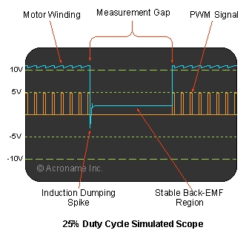

Qui sopra vediamo come potrebbe essere vista la cosa facendo girare il motore a ¼ della velocità. Osservate come il back-emf si alza fino a circa ¼ del massimo voltaggio del pwm e si stabilizza. Se la misurazione del gap del back-emf è troppo lunga, il motore comincerà a rallentare e anche il feedback si abbasserà assieme a lui.

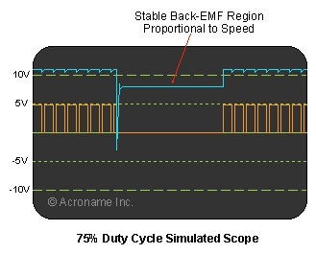

Ora possiamo vedere come invece apparirà il tutto facendo girare il motore a ¾ della velocità.
Osservate come la maggior parte delle cose restano uguali, ma ora il segnale stabile del back-emf è a circa ¾ del massimo voltaggio degli avvolgimenti del motore.

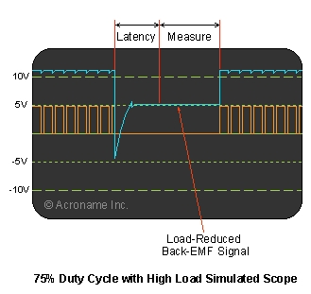

Infine vediamo come appare il caso dei ¾ della velocità quando il motore è sotto carico. Dato che il motore ha una grande quantità di corrente sviluppa una grande induzione negli avvolgimenti quando è sotto carico, la punta dell’induzione è più grande e la regione stabile del back-emf ci impiega più tempo per raggiungere la stessa altezza, perché prima che la regione di back-emf si stabilizzi gli avvolgimenti si devono scaricare dalla grande induzione.
La corretta messa a punto della latenza prima di prendere la misura è importante per ridurre il divario di misurazione lasciando nel contempo un tempo sufficiente per una misurazione stabile del back-emf.

Il moto 1.0 e il Back-emf

Il modulo BrainStem Moto 1.0 è una scheda di controllo motore molto flessibile.
Incorpora i parametri per gestire il tempo necessario richiesto per il controllo del feedback del sistema back-emf e usa un loop PID per gestire gli output del motore basandosi sulla velocità del feedback fornita dalla misurazione del back-emf.

Qui sotto c’è un diagramma del flusso delle informazioni in un loop chiuso quando si usa il modulo Moto 1.0 in modalità A/D (modalità back-emf).
Questo loop è ripetuto a una velocità configurabile tra i valori tipici dei 100-200 Hz, per effettuare il controllo senza encoder.
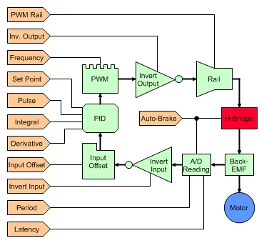

I settagli (gli input arancioni sulla sinistra) sono tutti configurabili tramite una semplice interfaccia utente che funziona su varie piattaforme.

Questa è l’interfaccia utilizzata per regolare questi settaggi.
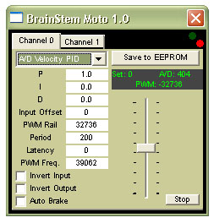

Circuito di misurazione Back-emf

Il circuito di misurazione back-emf può essere un po’ impegnativo. Il circuito necessità di usare il (possibilmente grande) voltaggio del motore e convertirlo in un range di input A/D che un microcontrollore possa sopportare. Oltretutto gli avvolgimenti del motore vengono invertiti quando il motore cambia di direzione, così il circuito ha bisogno sia di controllare il range di voltaggio sia di creare un offset in ingresso in modo che il valore del voltaggio in uscita del circuito di misurazione si attesti attorno a un valore conosciuto.
Se state solo facendo girare il motore in una direzione, questo circuito può essere semplice come una scala di resistenze che servono a portare il voltaggio fino al range A/D.
Se volete far girare il motore in due direzioni, è richiesto un circuito più sofisticato.
L’ Acroname 3° back-emf H-bridge usa un amplificatore operazionale a due stadi per gestire questa riduzione di offset e di voltaggio.
Questo circuito deve anche avere il freno impostato su ON per far girare gli avvolgimenti durante la misurazione del gap back-emf per sopperire alle caratteristiche del LMD 18200 H-Bridge impiegate per gli output del motore sul 3° Back-emf H-bridges.
Questa attivazione del circuito di freno è chiamata “Auto Brake” nel modulo Moto 1.0.

Probabilmente ci sono tanti modi per misurare il voltaggio in un circuito back-emf quante sono le diverse possibili combinazioni di voltaggio, motori e direzione.
La chiave è assicurarsi che la misurazione sia passiva, così non interferirà col motore che sarà più veloce perché passerà la maggior parte del tempo a girare.

LIMITAZIONI

La misurazione della velocità col sistema back-emf è perfetta se non avete un encoder sul vostro motore.
Un buon encoder come quello utilizzato nel robot Garcia sarà più performante del metodo di misurazione dei campi elettromagnetici (back-emf) appena descritto. Oltretutto, gli encoder posso anche dare un informazione sulla posizione, mentre il sistema back-emf può solo riportare la velocità.
La posizione deve essere calcolata integrando la velocità nel corso del tempo (v= s/t) è ciò è una limitazione significante.
Un’altra limitazione del controllo della velocità tramite back-emf è che effettivamente riduce il duty cycle massimo che potrebbe essere ottenuto dal motore, poiché richiede che il motore venga spento ciclicamente per facilitare le misurazioni.

Crediti e attribuzioni

Il controllo di movimento tramite back-emf è stato usato per decadi trovando sbocco nel modellismo relativo ai treni, audio cassette, meccanismi di trasporto e altri usi specifici. Acroname imparò questo approccio al controllo della velocità mentre parlava con Randy Sargent riguardo al lavoro che lui e Billy Bailey stavano facendo con la misurazione della velocità per la robotica. Grazie a Randy e a Bill per aver condiviso queste informazioni con la comunità robotica.

voice: 720-564-0373, email: sales@acroname.com, address: 4822 Sterling Dr., Boulder CO, 80301-2350, privacy
© Copyright 1994-2009 Acroname, Inc., Boulder, Colorado. All rights reserved.

Testo originale:
http://www.acroname.com/robotics/info/articles/back-emf/back-emf.html

